**Методические указания по выполнению задания на учебную (технологическую) практику**

**Тема: «РАЗРАБОТКА ИГРОВОГО ПРИЛОЖЕНИЯ»**

**Задание на практику**

Разработать игровое приложение (тема согласовывается с преподавателем). Игровое приложение должно иметь: оформленную концепцию (описание игрового мира, героев, цель игры), несколько уровней сложности, подсчет игровых очков, рейтинг лучших игроков (игр), регистрация игроков, систему обучения, подсказок и помощи игрокам.

Инструменты разработки и формат интерфейса будущего приложения студентом определяется самостоятельно.

**План работы:**

**Неделя 1**: анализ аналогичных игровых приложений, выделение функциональных требований к приложению, разработка технического задания по ГОСТ 19.201-78, разработка UML – проекта (диаграмма прецедентов, последовательностей, компонентов, классов), разработка структуры навигации (в виде блок - схемы), разработка структуры базы данных.

**Неделя 2 – 3**: разработка игрового приложения: программирование основных модулей игры и базы данных, разработка и программирование графического интерфейса.

**Неделя 4**: подготовка отчета и документации, сдача отчета и документации преподавателю.

**Пояснения**

Для проведения анализ аналогичных игровых веб – приложений рассмотреть и кратко описать сходные игры (5 штук), выявить критерии, по которым их можно сравнить и представить сравнительный анализ в виде таблицы (таблица 1). Критерии для сравнения должны быть объективны, т.е. их можно оценить количественно. Например, критерий «наличие регистрации» можно оценить объективно (есть регистрация или же ее нет). Критерий «Удобство навигации в игре» оценить объективно невозможно, так как Вам может быть удобно, а другому человеку – нет (это субъективная оценка). Если Вы хотите оценить навигацию в игре, то можно сравнить количество уровней навигации или возможность возврата на предыдущий уровень навигации и т.п. Так же необходимо описать систему оценивания критериев.

Таблица 1:Пример таблицы сравнительного анализа:

|  |  |  |  |  |
| --- | --- | --- | --- | --- |
|  | Критерий 1  (Например, фотогалерея) | Критерий 2  (Например, форум) | … | Критерий N  (Например, чат - бот) |
| Название игры 1 | + | + | … | - |
| Название игры 2 | + | + | … | - |
| Название игры 3 | + | - | … | + |

+ означает наличие критерия на сайте

- означает отсутствие критерия на сайте.

На основе данного анализа необходимо выявить функциональные требования к игровому веб – приложению. Функциональные требования определяют функциональность программного обеспечения, которую разработчики должны построить, чтобы пользователи смогли выполнить свои задачи. Они идентифицируют задачи или действия, которые должны быть выполнены. Они содержат положения с «должен» или «должна»: «Система должна по электронной почте отправлять пользователю подтверждение о регистрации», «Система должна сохранять игровой прогресс в базе данных» и т.п. Функциональные требования описывают, что разработчику необходимо реализовать.

Далее необходимо разработать UML проект. Для его разработки можно использовать любой редактор UML. Например, StarUML (https://staruml.io/download).

Далее необходимо разработать и представить в виде блок – схемы структуру навигации в приложении. Для примера рассмотрим структуру навигации интернет – магазина (рисунок 2). В данной структуре навигации 4 уровня вложенности иерархии. Верхний уровень – «Главная» и нижний «рекомендации», «отзывы» и «похожие товары». Для разработки структуры навигации можно использовать любой редактор блок – схем.

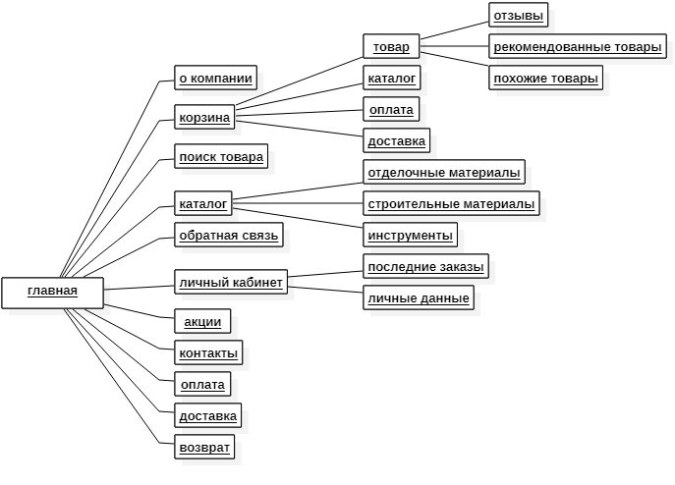

Рисунок 2 Структура навигации для Интернет – магазина

На основе полученной информации составить техническое задание по ГОСТ 19.201-78.

Последним этапом разработать игровое приложение.

**Требования по оформлению отчета**

Летняя практика выполняется каждым студентом в соответствии с его индивидуальным заданием. На проверку преподавателю студент предоставляет:

* файл, содержащий текст отчета, в электронном виде; файл, содержащий текст пояснительной записки, должен иметь имя: 111111_ б1-ИВЧТ-21_2023_5.docx, где 111111 - номер зачетной книжки (в электронном виде).
* Документы по практике: два титульных листа, индивидуально задание, отзывы (в печатном виде).
* Архив с проектом (в электронном виде).

**Требования к оформлению текста отчета:**

1. поля – 2,5 см со всех сторон;
2. отступ первой строки абзацев (красная строка) – 1 см;
3. шрифты – Times New Roman 14 пт. (основной);
4. интервалы - междустрочный полуторный, перед – после абзацев 0 пт., между списками – одинарный, в таблицах - междустрочный одинарный;
5. выравнивание – текста по ширине страницы; таблицы и рисунки по центру.